Muzyka klasa 7 25.05.2020r (2x45min)

Cele:
- Uczeń zna i potrafi zaśpiewać utwór dla Mamy
- Uczeń kształtuje umiejętność czytania
- Uczeń kształtuje zdolności intonacyjne
- Uczeń uwrażliwia się na sztukę muzyki
- Uczeń wyraża emocje przez muzykę
- Uczeń prawidłowo wykonuje ćwiczenia emisyjne
wzmacniając narządy odpowiedzialne za śpiew
- uczeń wie kiedy obchodzimy Dzień Matki

DLA MAMY

Zad. 1.
Sprawdź kiedy przypada w 2020 roku Dzień Matki
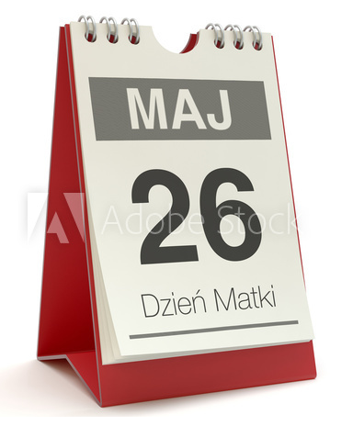
Zad. 2.
Zapoznaj się w jaki sposób znani poeci, piszą o Matce:

Ks. J. Twardowski

Gdy kto chce zamknąć w jednym tylko słowie
ogrom uczuć jasnych do granic ostatka,
niech przyklęknąwszy to imię wypowie
jedno, jedyne, przenajsłodsze... Matka

K. I. Gałczyński

Żadna mądrość, której możemy nauczyć się na ziemi,
nie da nam tego, co słowo i spojrzenie matki.

J. Picoult

Przychodzą w życiu dni powodzi
Gdy wszystko zdradza nas i zawodzi
Gdy pociąg szczęścia w dal odchodzi
Gdy wraca zło do wiary twierdz
Gdy grunt usuwa się jak kładka
Jest wtedy ktoś, kto trwa do ostatka
Ktoś, kto nie umie zdradzić - Matka
I serce jej, najczystsze z serc

J. I. Kraszewski

Może zadanie matki nie polega na dawaniu schronienia, ale obserwowaniu jak dziecko nabiera rozpędu..
i łagodzeniu jego upadku, kiedy jest już po wszystkim.

Więcej:
https://www.chillizet.pl/Styl-zycia/Dom/Cytaty-i-wierszyki/Wiersze-dla-mamy-Wierszyki-na-dzien-mamy-Kiedy-jest-dzien-matki-8648

Zad. 3.
Przeczytaj tekst utworu „Dla mamy”, który wykonuje Kortez:

Dla mamy

Potłukę się,
pogubię gdzieś,
okłamię Cię,
powstrzymasz gniew.
Zapragnę gwiazd,
Ty wszystko dasz,
a ja wezmę wszystko.
Przetańczę noc,
uwierzę w coś,
dosięgnę dna,
obiegnę świat,
popełnię błąd,
wykrzyczę złość,
bo Ty stoisz za mną.
Dam Ci za to polne kwiaty,
wyślę list, wezmę na spacer,
sam dla Ciebie prezent zrobię,
do snu bajkę Ci opowiem.
Postawię się,
osiągnę cel,
poczuję wstyd,
i będę zły.
Podniosę głos,
zbuduję dom,
a Ty będziesz dumna.
Nie boję się,
wiem czego chcę,
i będę szedł,
przed siebie szedł,
obejrzę się,
poszukam Cię,
i już nie odnajdę.
Dam Ci za to polne kwiaty,
wyślę list, wezmę na spacer,
sam dla Ciebie prezent zrobię,
do snu bajkę Ci opowiem.
Autor tekstu: | Agata Trafalska
Kompozytor: | Kortez

Zad. 4.
Posłuchaj utwór:
https://www.youtube.com/watch?v=w4I1HQ9Y4-8

Zad. 5.
Wykonaj rozśpiewanie:
- Szczoteczka językiem po dziąsłach (3 obroty w lewo, 3 obroty w prawo)
- Usta przesyłające buziaczki (z głosem) na przemian z uśmiechem (5 razy)
- Parskanie konika (prrrr)
- Wytworzyć długi dźwięk na głosce „mmmmmm”
- Wypowiadać szybko: da, da, da, da, da, da, da, da, da, da, da (3 razy)
- Długi wdech nosem – brzuch rośnie – przytrzymać – długi wydech ustami – brzuch maleje (5 razy)
- Szybkie i energiczne zdmuchiwanie pyłku (fu, fu, fu – razy 10)
- Rzucie trawy jak krowa – rozluźnianie żuchwy
- Ziewanie z przymkniętymi ustami – oddychanie nosem
- Długi dźwięk na głosce a ( jak najdłużej, na końcu coraz ciszej)

Zad. 6.
Zaśpiewaj utwór z wersją oryginalną „dla mamy” – Kortez

Zad. 7.
Wymyśl życzenia (mogą być dodatkowo podziękowania lub przeprosiny - to dobry moment, aby wyrazić to co skryte w sercu) i zapisz je na ładnej kartce, którą wręczysz mamie.

Zad. 8.
Znajdź inną piosnkę, którą można zadedykować Mamie.
Zapisz tekst na komputerze i wydrukuj, lub ręcznie na kartce.
Zapisz kto jest kompozytorem, autorem słów i kto wykonuje utwór.

